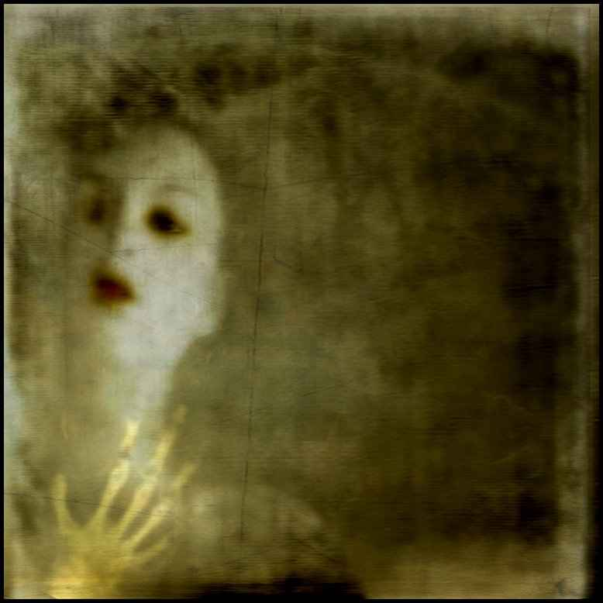
Regulamin Konkursu „Światy z zaświatów”
- Uczestnikami konkursu mogą byćuczniowie branżowych szkół I i II stopnia fryzjerstwa i kosmetyki,
- Uczestnicy przyjeżdżają na koszt własny, pracują na własnym sprzęcie i własnych produktach ; organizator zapewnia stanowisko z dostępem do prądu, z lustrem i jednym krzesłem roboczym.
3. Kreatorzy pracują w trzyosobowych zespołach (model i dwóch kreatorów)
4. Czas wykonania 120 minut,
5. Czas słownego uzasadnienia wykonanej stylizacji 1 minuta.
6. Jury będzie dokonywać oceny samej stylizacji i jej prezentacji
podczas wykonywania a następnie te oceny zostaną wyświetlone
na multimedialnym ekranie dostępnym widowni.

7. Ocenie będzie podlegać:
- sztuka fryzjerska,
- spójność stylizacji z tematem konkursu
- s łowne uzasadnienie wyboru stylizacji,
- efektowność prezentacji modelki/ modela na wybiegu.

Nagrody: I miejsce – Statuetka dyrektora Da Vinci,
- nagroda pieniężna w wysokości 1200 zł
- oraz nagrody rzeczowe
II i III miejsce – nagrody rzeczowe
SPECJANA NAGRODA PIENIĘŻNA
DLA NAJLEPSZEJ MODELKI /MODELA- 300 zł

Decyzje Jury są ostateczne i nie podlegają zmianie.

W strefie zawodniczej mogą przebywać wyłącznie kreatorzy i ich modele –
opiekunowie przebywają w wyznaczonej do tego strefie.

Kreatorzy planujący malować ciała modelek proszeni są wcześniejsze zgłoszenie
tego faktu organizatorowi.

Uczestnicy i ich opiekunowie otrzymają jeden ciepły posiłek
oraz butelkę wody, kawęi herbatę.

Nad prawidłowym przebiegiem konkursu będą czuwać organizatorzy.

Podpisując powyższy Regulamin akceptuję jego treść

i zobowiązuję się do jego przestrzegania …………………………………………………
(data i podpis pełnoletniego uczestnika lub opiekuna)

